Lambdasonde

Ausführungen
Aktive Sonden aus Zirkondioxyd:
- Zweipunkt-Sonde, unbeheizt, einpolig, Fingerförmig.
- Zweipunkt-Sonde, beheizt, dreipolig, Fingerförmig
- Zweipunkt-Sonde, beheizt, vierpolig, Fingerförmig
- Zweipunkt-Sonde, beheizt, vierpolig, Planar
- Breitband-Sonde, beheizt, fünf/sechspolig, Planar
Passive Sonden aus Titandioxyd
- Resistive(Widerstand)-Sonde, beheizt, drei/vierpolig, Fingerförmig

Lambdasonden werden masseseitig getaktet, es handelt sich um einen Laststromkreis.
Lambdasonden haben außerdem einen definierten Masseversatz um einen Fehler zu erkennen, falls ein Kurzschluss nach Masse besteht.

Lambda ist: $\frac{tatsächliche Luft}{theoretische Luft}$ das heißt: tatsächlich mehr Luft als theoretisch: Mager, über Lambda eins.
Mager bedeutet, mehr Kraftstoff, also mehr Sondenspannung an der Lambdasonde.

Regelkreislauf:

Lambdasonde
- Spannungssprungsonde misst den Restsauerstoffgehalt.
- Die Sprungsonde ist eine chemische Spannungsquelle mit einem Festkörperelektrolyt. Dieser besteht aus einem gasdurchlässigen Keramikkörper aus Zirkoniumdioxid. Die Oberflächen sind beidseitig mit Elektroden aus einer gasdurchlässigen, dünnen, porösen Platinschicht besetzt.
- Die abgasseitige Elektrode bildet den Minuspol, die Elektrode die mit der Atmosphäre verbunden ist bildet den Pluspol.
- Katalytischer Vorgang. Wanderung von Sauerstoffionen.
- Anspringtemperatur 350 Grad, beheizt 30 sec, unbeheizt 90 sec.
- Spannungssignal 100mV bis 900mV

Funktion der Breitbandsonde
Ein Regelkreis aus Nernstzelle und Steuergerät hält den Lamda-Wert im Messraum auf Lambda 1. Dies wird erreicht indem die Pumpzelle bei fettem Gemisch Sauerstoff in den Messraumhineinpumpt und bei magerem Gemisch Sauerstoff herauspumpt.
Je fetter oder magerer das Gemisch umso höher der jeweilige Pumpstrom. Also ist der Pumpstrom die Messgröße für die Abgaszusammensetzung und wird vom Steuergerät ausgewertet.

Bei den Einspritzdüsen öffnen Düsen über Druck, Ventile mit Strom

Sondenüberwachung
Lambdasonde gibt 0,45V bei Lambda eins. Mehr Volt = mehr Spannung. Reichweite der Spannung geht nur von 100mV bis 900mV bei einer Sprungsonde.
Bleibt die Spannung über einen längeren Zeitraum gleich, wird ein Fehler gesetzt.
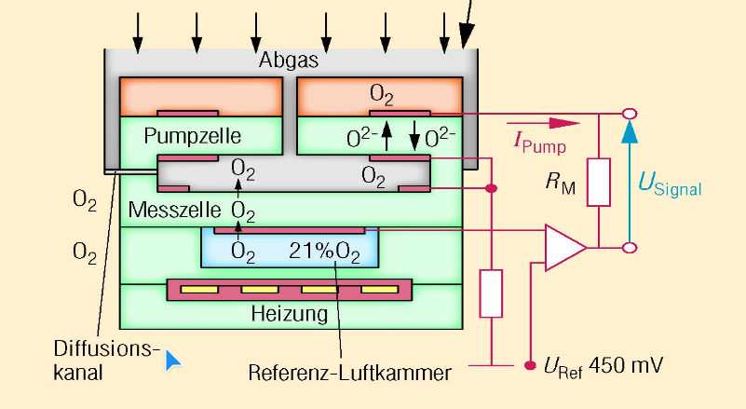
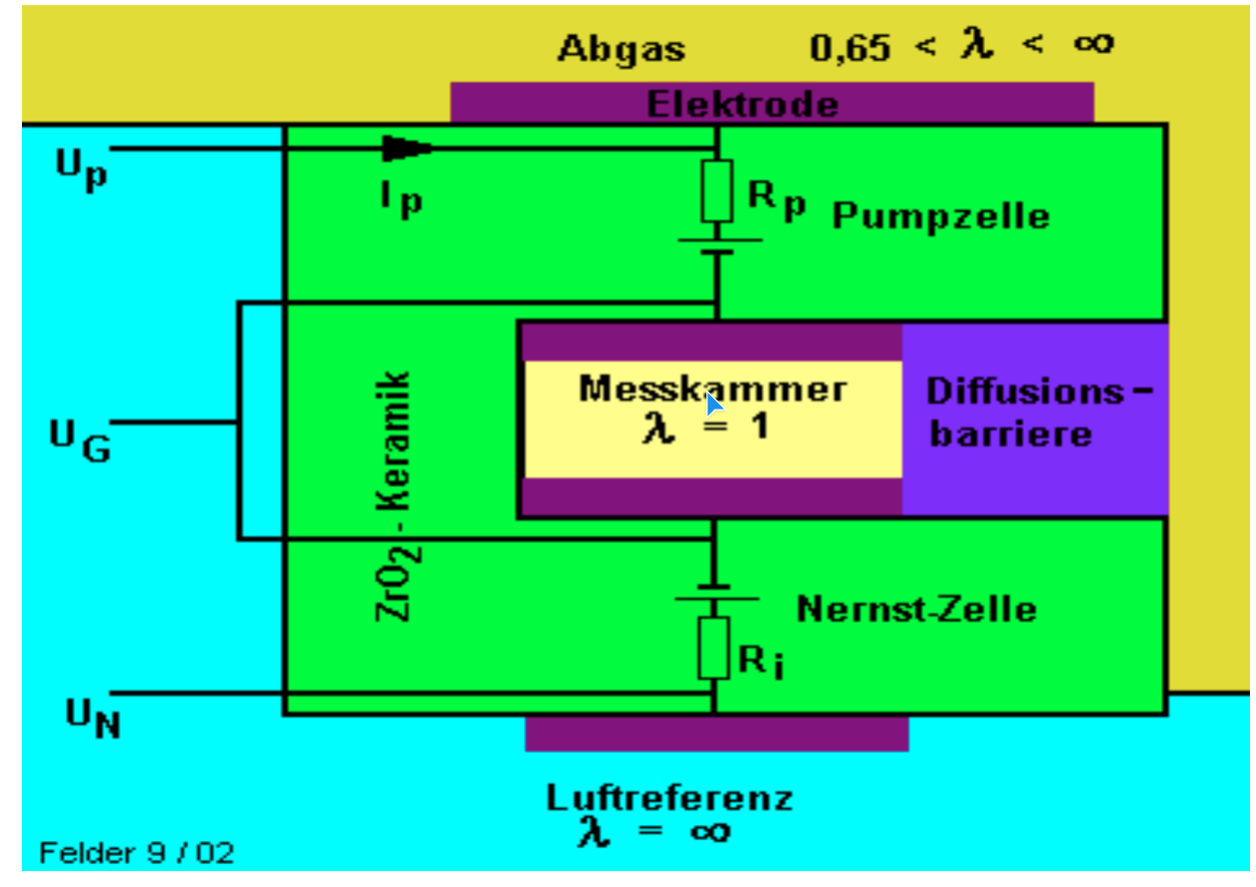

Adaption:
- additive Adaption bedeutet ein fester Wert wird korrigiert, Kurzzeitadaption
- multiplikative Adaption bedeutet ein prozentualer Wert entsprechen der Last wird korrigiert, Langzeitadaption
Bis 30% Adaption meldet sich das Fahrzeug nicht.

